No.2009-0038
2009/03/18
株式会社 ブリッツ
追加適合のご案内

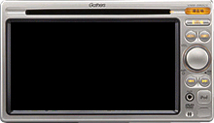

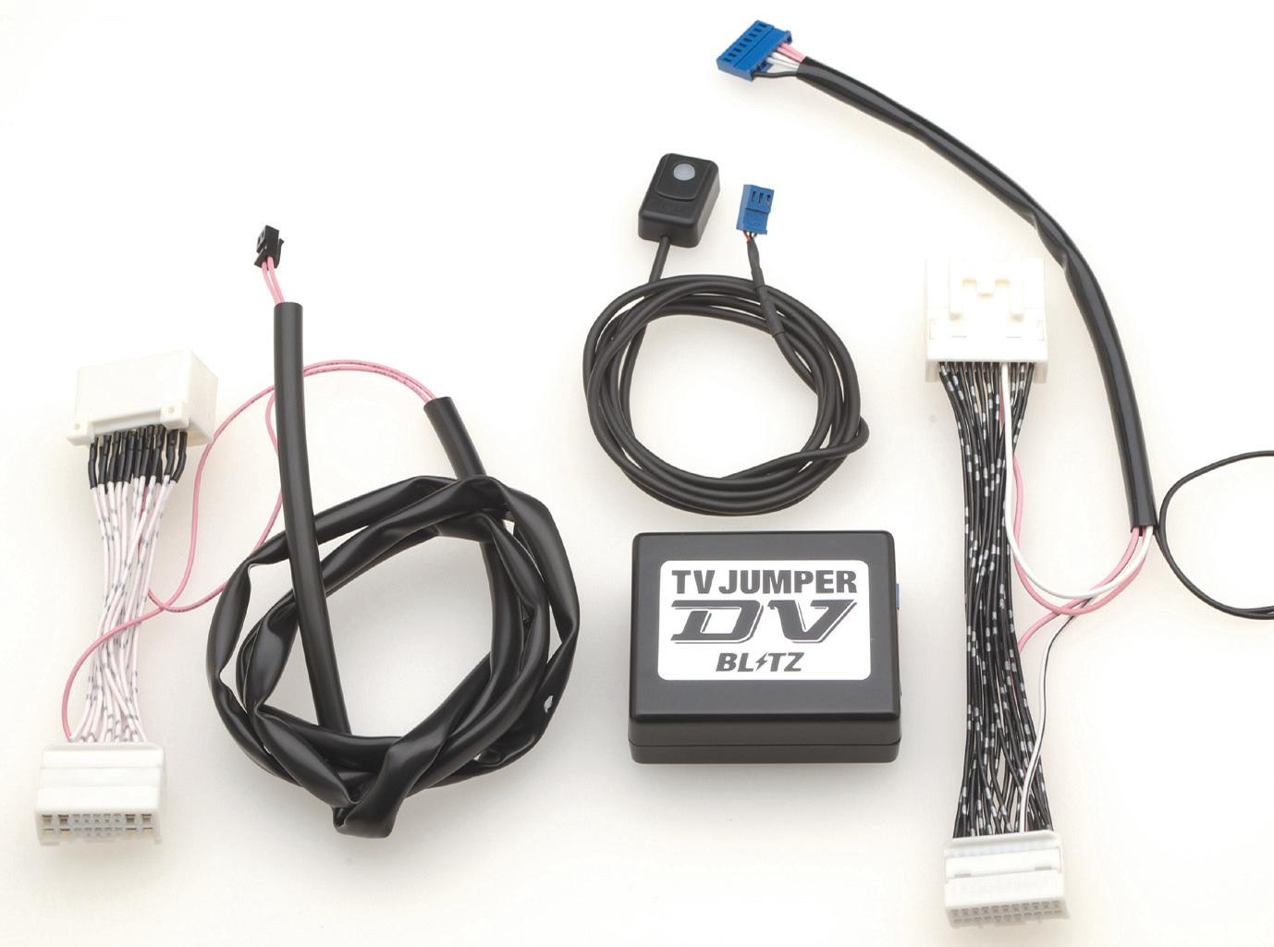

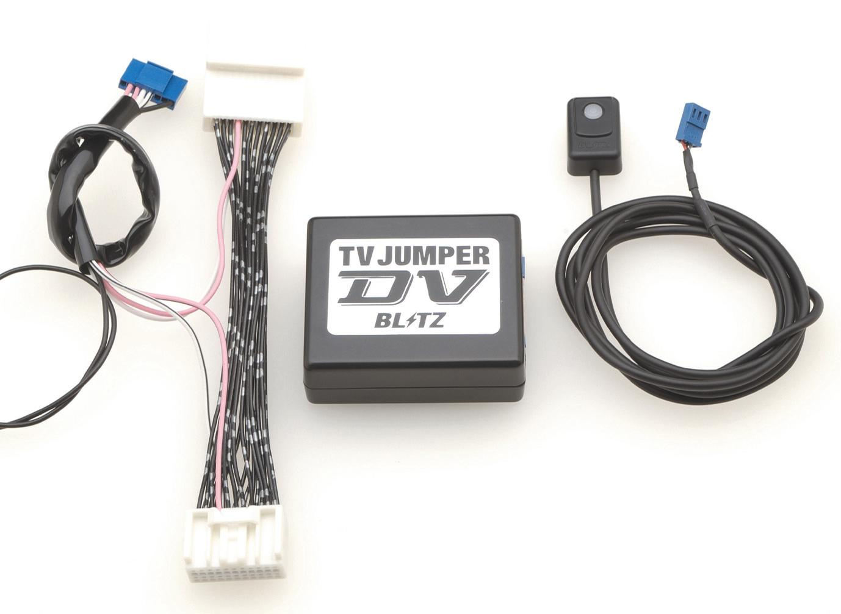

VXM-090CV

適合情報
メーカー  (Maker) | 車種/システム  (Vehicle/System) | 年式  (Model Year） | 型式  （Model） | 備考  （Remarks） | TVハーネス  取付位置 | NAVIハーネス  取付位置
HONDA | 08年モデルデュアルサイズ  メモリーナビコンポ | 08年モデル | VXM-090CV | － | モニター裏 | －
HONDA | 08年モデルデュアルサイズ  メモリーナビコンポ | 08年モデル | VXM-090 | － | モニター裏 | －

商品情報
同乗者が・・・ | 走行中にTVを見たい |  |  | 走行中にTVを見たい＋目的地設定をしたい
商品名  (Product Name) | 本体 | TVハーネス | 延長ハーネス | 本体 | TVハーネス | NAVIハーネス | 延長ハーネス
商品名  (Product Name) | TV/J DV | TBH-73 | 不要 | TV/J DV | TBH-73 | 不要 | 不要
税込価格  (MSRP w/tax) | \5,250 | \15,540 | - | \5,250 | \15,540 | - | -
本体価格  (MSRP) | \5,000 | \14,800 | - | \5,000 | \14,800 | - | -
コードNo.  (Code No.) | 17551 | 17663 | - | 17551 | 17663 | - | -
JANコード  (JAN Code) | 4959094175513 | 4959094176633 | - | 4959094175513 | 4959094176633 | - | -
SET税込価格  (SET MSRP w/tax) | \20,790 |  |  | \20,790
※TV/J DV + TBH-73の組み合わせで、走行中にTV視聴及びナビゲーションの目的地設定が可能になります。
※ルートガイダンス使用時は、TV/J DVをノーマルモードでご利用ください。
同乗者が・・・ | TV/J DV | ノーマル
走行中にTVが見られる。※1 | ○ | ×
走行中にDVD/VIDEOが見られる。※2 | ○ | ×
走行中に目的地設定ができる。 | ○ | ×
※1.テレビチューナー及びテレビアンテナが装備されている場合に限ります。
※2.DVD/VIDEOが装備されている場合に限ります。

